Trabalho EC 2 – Jogo da forca – v.1.0

Tabelas de referência:

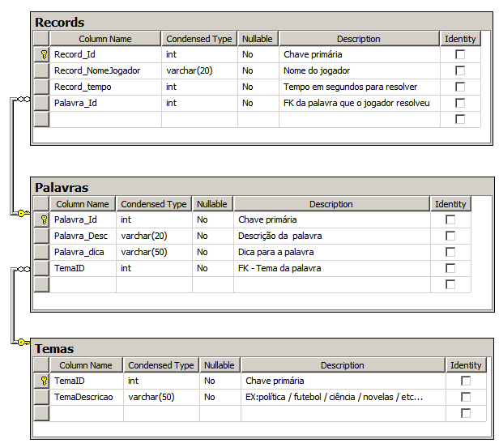

A persistência dos dados deverá ocorrer em 3 arquivos texto, sendo um para cada tabela.

Baseando-se nas tabelas acima, crie um JOGO DA FORCA onde o usuário possa:

- Cadastrar temas para as palavras (ex: Esporte / Político/ Econômico/ Cinema, etc.).
- Cadastrar Palavras
- Realizar o Jogo em cima de um tema previamente escolhido pelo usuário. A palavra deverá ser escolhida aleatoriamente.
- Permitir gravar o RECORDE ao final do jogo.
- Tocar uma música e/ou exibir sons durante a partida.

O sistema deverá ter as seguintes telas:
- Tela de entrada principal com um menu com as seguintes opções:
  - Cadastro de Temas
  - Cadastro de Palavras
  - Consulta de Records – onde o usuário pode consultar e apagar os Recordes.
  - Jogar
  - Tela de ABOUT (com seu nome, RA, Nome do Programa, Fotos, etc...)
  - Sair

Todos os cadastros deverão possuir as opções: NOVO, ALTERAR, GRAVAR e CANCELAR, além da opção de navegar nos registros.

- Tratar todas exceções que possam ocorrer.
- OBS: Todos os campos dos cadastros são obrigatórios.

Como deve ser cada tela:

TELA PRINCIPAL
Deve ter um menu com as opções já descritas anteriormente. Deve haver uma opção para parar/voltar a tocar som.

CADASTRO DE TEMAS
Cadastro de temas, salvando-os em um arquivo texto. O leiaute da tela, incluindo a forma de navegação fica a cargo do aluno.

CADASTRO DE PALAVRAS
Cadastro de palavras, salvando-as em um arquivo texto. O leiaute da tela, incluindo a forma de navegação fica a cargo do aluno.
Forneça uma forma de pesquisa para o usuário informar o tema. EX: um ComboBox ou um formulário de pesquisa.

RECORDES
Exiba nesta tela todos os recordes. Os menores tempos devem aparecer primeiro, independentemente da palavra jogada. Exiba todos os dados que constam nos recordes, incluindo a palavra que foi usada no jogo.

JOGAR
Não inicie o jogo se não houverem palavras cadastradas.
Solicite o Tema e então o sistema deverá selecionar aleatoriamente uma palavra.
Clicando-se no botão iniciar o sistema deverá dar início ao jogo.
Exiba em frente à palavra a quantidade de letras que ela tem.
Ex: Palavra:_______________ c/ 8 letras.

Coloque um botão para exibir a dica. Caso seja exibida a dica, adicione 10 segundos ao tempo.

As letras digitadas corretamente devem ser exibidas no local apropriado. As letras incorretas devem ser relacionadas em algum lugar, p.ex. um ListBox. Não armazene no listbox letras repetidas!!!

A cada erro deve ser exibida uma parte de um boneco, que deve ser composto por no mínimo 6 partes (cabeça, corpo, braços e pernas). A cada erro, compute 10 segundos no tempo total do jogo. Se todas as partes do boneco forem exibidas o jogo acaba com a derrota do jogador.

Controle o tempo de jogo, exibindo na tela os segundos que se passaram desde o início do jogo. Nenhum jogo deve durar mais do que 100 segundos. Neste caso, o jogador automaticamente perde a partida.

Ao final, após exibir o tempo usado para resolução, exiba uma tela onde o usuário poderá cadastrar o seu recorde. Para tanto você deve solicitar o nome dele.

Terminando o jogo volte ao início, permitindo que ele escolha um novo Tema para jogar novamente.

Formas de Avaliação/Desenvolvimento do Trabalho

- O trabalho deve ser desenvolvido individualmente e vale até 10 pontos.
- Não conte unicamente com o tempo das aulas para desenvolvimento.
- Desenvolver em C# Windows Forms ou WPF
- A resolução dos formulários não deve ultrapassar 1024X768px.
- Os trabalhos serão apresentados na semana de provas N2 do 2º bimestre.

Serão avaliados os seguintes aspectos:
- Organização do código;
- Utilização dos recursos oferecidos pela linguagem com o objetivo de diminuir o código, facilidade de manutenção, utilização de memória, eficiência do código, etc.;
- Facilidade de utilização (usabilidade);
- Desenvolvimento das funcionalidades pré-definidas neste documento.
- Validações e controle de exceção.
- Interface gráfica e usabilidade do sistema.

Trabalhos iguais serão anulados.

Avaliação

Atividade | Nota máxima | Nota atribuída
Cadastro de temas com inclusão, alteração | 1,0
Cadastro de palavras com inclusão, alteração | 1,0
Navegação no cadastro de tema | 1,0
Navegação no cadastro de palavra | 1,0
Tela sobre | 0,5
Tela principal | 0,5
Jogo da forca | 2,5
Exibir dica na tela do jogo | 0,5
Tela de recordes | 1,5
Controle de tempo durante o jogo | 0,5
 | TOTAL

